L'association YAPASPHOTO est heureuse de vous inviter à "l'exposition universelle" de la Chapelle en Vercors.
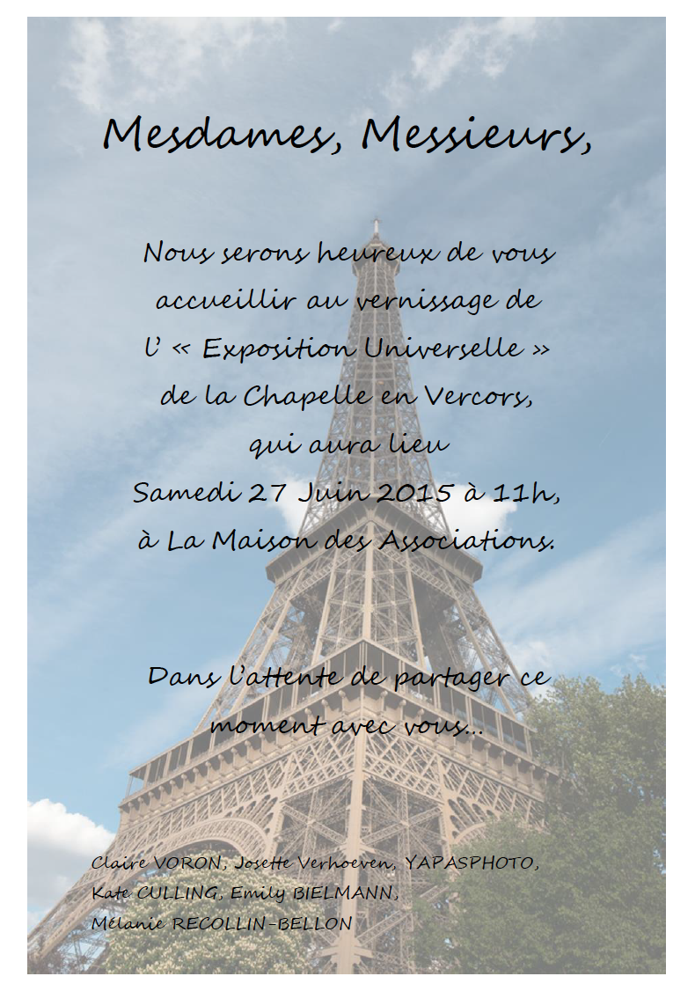
Cette année, le thème du projet culturel des écoles du canton de la Chapelle en Vercors était: "ici et ailleurs", thème décliné de manière différente selon les écoles.
Soutenu par la CCV, la classe de Claire Voron s'attacha à illustrer ce thème autour de la photographie.
C'est ainsi que plusieurs adhérents participèrent à des séances "photo" avec les élèves de la classe de Claire, pour un rendu final qui prend la forme d'une exposition qui se tiendra donc le dernier WE de juin à la Maison des associations. YAPASPHOTO remercie par la même occasion la commune de La Chapelle en Vercors pour son soutien financier.
Le temps d'un weekend, ce sont plusieurs ateliers autour des arts qui vont permettre à chacun de partager un moment de convivialité.
Retour sur l'évènement sportif de samedi 13 juin 2015: Les drayes du Vercors.
Une nouvelle fois, Philippe Dumont et son équipe de bénévoles ont permis à des centaines de concurrents de parcourir les chemins du Vercors pour une course qui aura été épargnée par la pluie!
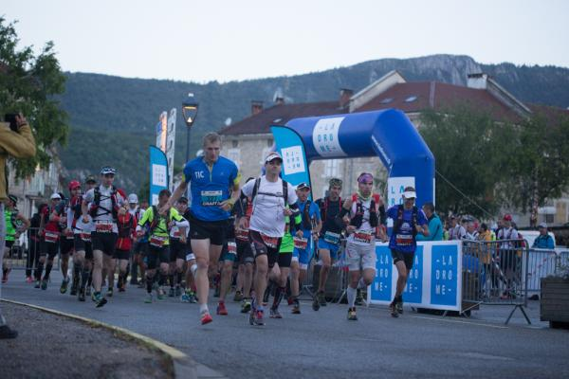
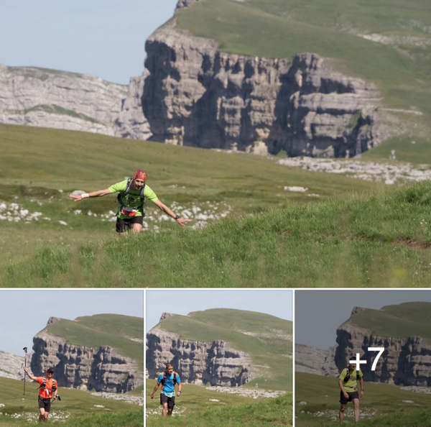
Retrouver les photos de cette course en pleine nature sur notre site : http://www.yapasphotos.fr/, sur notre page Flickr: https://www.flickr.com/photos/124758112@N06/albums
ou sur notre page Facebook: https://www.facebook.com/yapasphoto.vercors?fref=ts

ATELIER MACRO
Dans quelques jours, c'est l'été.
L'occasion de découvrir paysages, faune et flore. Si vous souhaitez vous initier à la macro, ou nous faire partager au contraire des astuces, nous vous retrouverons avec plaisir le
dimanche 28 juin à 15 h à la Maison des associations pour un atelier "Macro".

A bientôt
L'équipe Y A PAS PHOTO.
N'oubliez pas de consulter régulièrement notre site internet: www.yapasphotos.fr

